Ofício Vereador Nº 668/2021

São Roque, 01 de Março de 2021

Prezada Senhora,

Venho por meio deste cumprimentá-lo e solicitar os bons ofícios de Vossa Senhoria, visando providências desta Empresa Brasileira de Correios e Telégrafos para entrega de correspondências no bairro Campininha (parte de baixo), no Município de São Roque.
Primeiramente, cumpri informar que Jardim Santa Vitória (Campininha de cima) é contemplado com serviços e distribuição de correspondências domiciliar, enquanto parte de baixo do bairro Campininha, o qual se tem acesso pela Estrada Turística da Capela não contemplado com serviço entrega postal, conforme relatado pelo Sr. Edenilson Rodrigues, conforme documento em anexo.
Deste modo, solicitamos as providências, bem como os procedimentos administrativos necessários a serem encaminhados por esta Empresa Brasileira de Correios e Telégrafos ao gabinete deste vereador, para adequação e orientação aos munícipes, visando contemplação dos serviços de entrega de correspondências em todas as ruas, justificando assim o presente pedido.
Na certeza de que dispensará especial atenção a este Ofício, desde já agradeço, renovando meus mais sinceros protestos de elevada estima e de distinta consideração.

Atenciosamente,

William da Silva Albuquerque
Vereador

À
Ilustríssima Senhora
GISELE martines
MD. Gerente de Agência dos Correios III de São Roque – SP
spiacsaoroque@correios.com.br
PROTOCOLO Nº CETSR 01/03/2021 - 16:12 2665/2021

ANEXO I

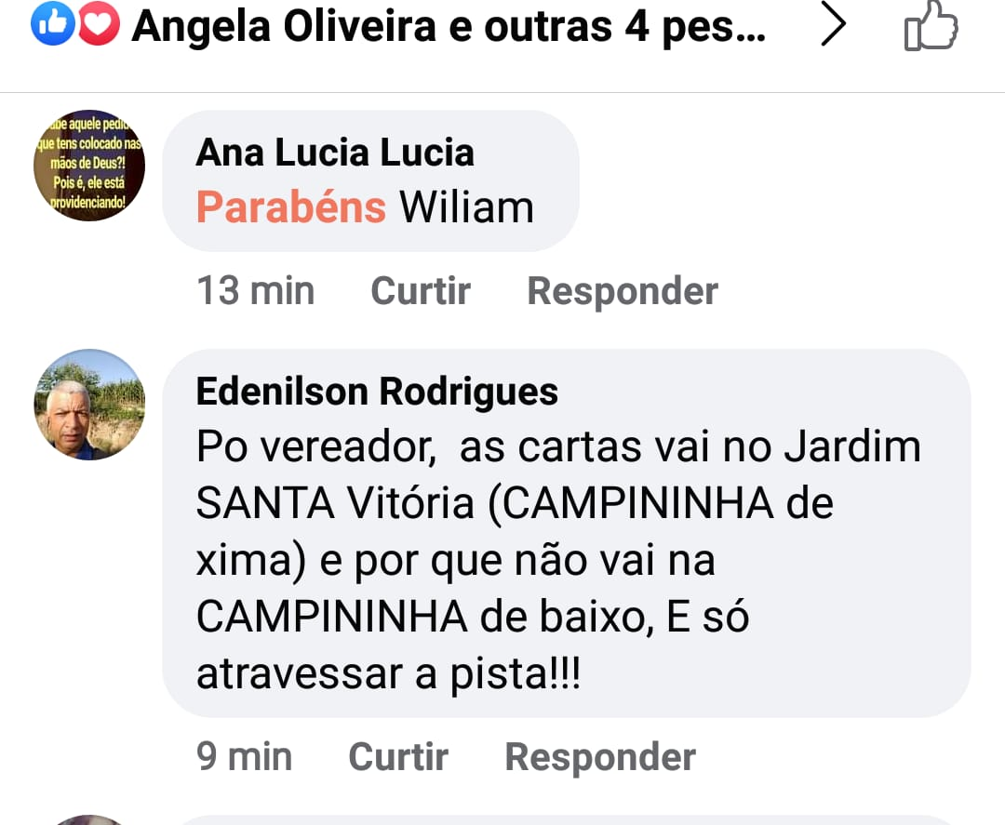

PROTOCOLO Nº CETSR 01/03/2021 - 16:12 2665/2021

